附件2
思想政治理论课教师专业试讲大纲
1.授课科目：毛泽东思想和中国特色社会主义理论体系概论
2.授课教材：《毛泽东思想和中国特色社会主义理论体系概论》（高等教育出版社）
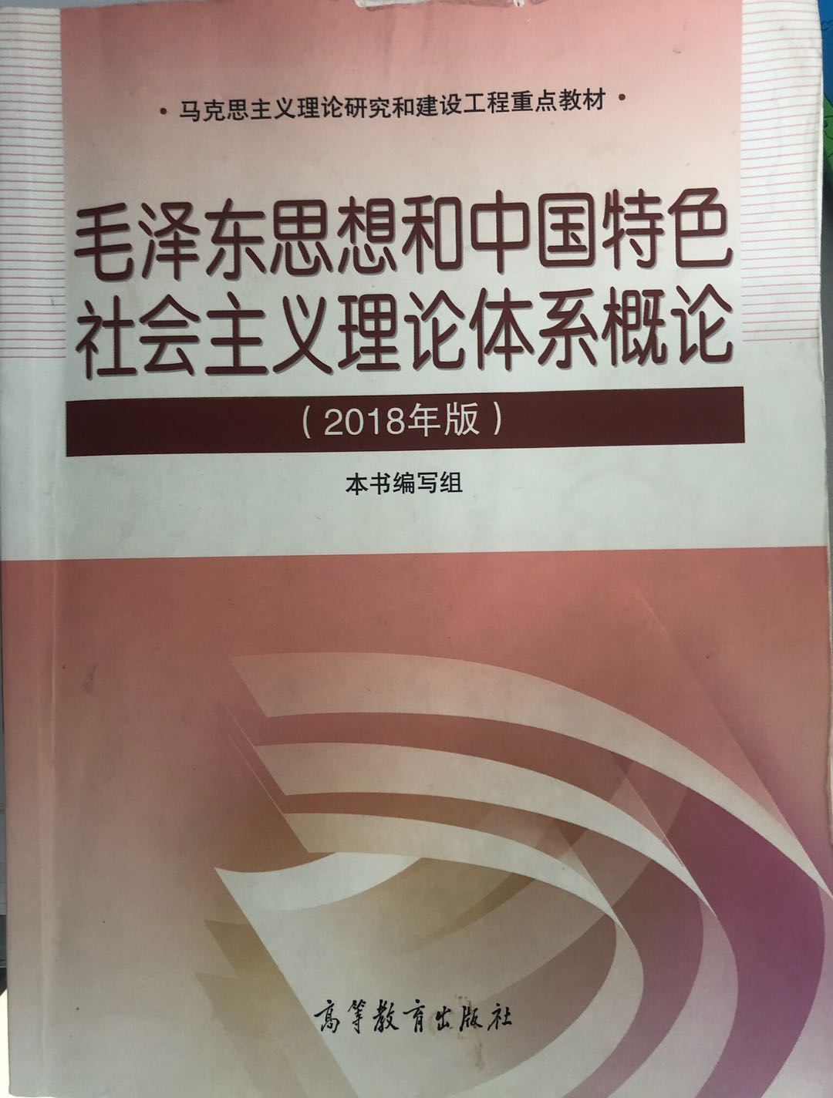
3.授课章节：第八章第二节 习近平新时代中国特色社会主义思想的主要内容
4.授课内容：坚持和发展中国特色社会主义的基本方略
5.内容介绍：
本节内容为教学大纲重点内容，要求设计好重点难点，讲解透彻。通过教师的讲授，学生对新时代中国特色社会主义基本方略更好的理解和认知。
6.具体要求：
试讲时间为10分钟，考前需提前准备好不少于7份的标准教案，讲课为多媒体教学和黑板教学。（以上内容均不能体现个人信息）

《教育综合知识》考试大纲

一、考试内容
1. 教育心理学的基本理论、心理发展与教育，学习理论，教学理论，学习动机、学习策略、教学目标、内容和手段设计，教学准备、实施和监控策略，学校心理素质教育和学生心理健康。
2.高等教育的本质、目的，高等学校教育制度和管理体制，高等教育的结构，高等学校的专业设置与人才培养，高等学校的教学过程与教学原则，高等学校的课程体系和教学内容，高等学校思想政治教育。
3.教育法基本原理，教育法的制定、实施和监督，高等教育行政管理的基本体制、实施形式和侵权赔偿责任，高等教育的性质、方针和任务，高等教育的学制、学业证书制度和自学考试制度、学位制度，高等学校教师的地位和作用、权利和义务，教师的资格、职务和聘任制度。高等学校学生的权利和义务，教育申诉制度、行政复议、诉讼和赔偿。
4.高校教师职业道德的特点及社会意义，教师职业道德的基本原则，高校教师道德的主要规范，师生关系的道德问题，高校教师的道德情操，高校教师的道德修养。
二、考试时间： 120分钟

